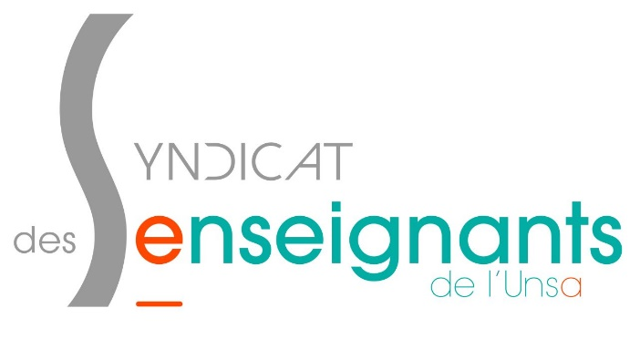
DECLARATION DU SE-UNSA EN OUVERTURE DES FPMA – MARDI 18 JUIN 2019

Monsieur le secrétaire général, monsieur le directeur des ressources humaines, monsieur le chef de la DPE, mesdames, messieurs.

Cette FPMA s'ouvre dans un contexte de remise en cause du statut général de la fonction publique : Il est confirmé que les modifications prévues ne constituent ni plus ni moins qu'un projet de destruction des services publics !
Ce projet mis en place de façon brutale remet en cause de nombreux droits acquis à la Libération : tous les éléments qui apportent des garanties aux personnels, et aux usagers, contre l'arbitraire et l'opacité en matière administrative sont attaqués.

Notre rôle de vérification de l'équité, la garantie de transparence qui en découle dans les opérations de mutations est connu et reconnu ainsi que notre force de proposition. L’efficacité du travail des organisations syndicales, conjointement avec celui des services des DPE, notamment dans la correction d’erreurs est un gage de justice et de contrôle dans le traitement des demandes.

En ce qui concerne le mouvement intra-académique nous constatons que de moins en moins de collègues obtiennent une mutation dans de plus en plus de matières : le droit à la mobilité s’en voit limité ! (Moins de la moitié des collègues obtiennent une mutation)
Pour exemple seulement un tiers des collègues de lettres modernes ont obtenu satisfaction ; un peu plus en histoire-géo mais cela reste insuffisant ! Dans beaucoup de matières l'accessibilité à un poste fixe ou même à une ZR devient de plus en plus compliquée alors que sur le terrain le besoin en enseignants est criant.
La situation reste toujours très tendue dans l'agglomération rouennaise.
Nous demandons de nouveau la mise en place d'un groupe de travail sur son redécoupage pour qu'à l'avenir elle devienne accessible à un plus grand nombre de collègues avec ou sans bonification importante.

Pour conclure, en tenant compte de l'évolution négative de la situation on ne peut être qu'inquiet pour le déroulement du mouvement 2020... s’il existe encore !

